2008级本科班概率统计期末试卷
一、计算下列各题（每小题10分，共20分）
1．一道选择题同时列出m个备选答案，要求考生将其中的正确答案（只有一个）选择出来。某考生可能知道哪个答案是正确的，也可能乱猜一个。设他知道正确答案的概率为，乱猜的概率为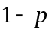，且乱猜答案猜对的概率为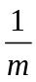。
（1）求该考生将该题答对的概率；
（2）若已知他答对了，求他确实知道该题正确答案的概率。
2．设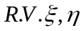独立同分布，其分布律为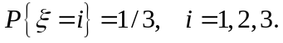，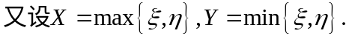
试求：（1）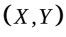的联合分布律；（2）的边缘分布律；（3）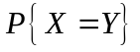.
二、计算下列各题（第1小题12分，第2小题18分，共30分）
1．已知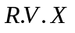的概率密度函数为 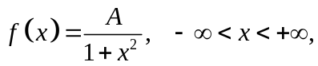.
求：（1）常数；（2）的分布函数；（3）若令表示对的5次独立重复观察中事件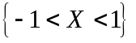出现的次数，试写出的分布律。
2．二维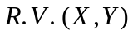联合密度函数为
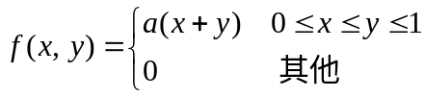
求：（1）常数； （2）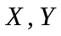的边缘密度函数；
（3）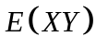； （4）的概率密度函数。
三、计算下列各题（每小题10分，共20分）
1．设总体的分布律为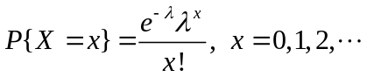，其中是未知参数，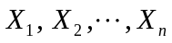是总体的容量为的样本，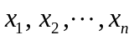为其观测值，
求的极大似然估计。
2．已知某种纤维的纤度指标服从正态分布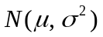，现抽测10根纤维，得纤度数据如下：3.7，3.8，4.1，3.9，4.6，4.7，5.0，4.5， 4.3，3.8，如果未知，问该纤维纤度指标均值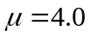是否成立？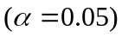
附：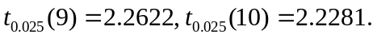
四、填空（30分，每空3分）
1．设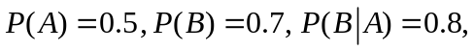 则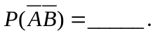
2．10张奖券只有一张中奖，现有10人依次抽奖，第二个人中奖的概率为
3．设随机变量的密度函数为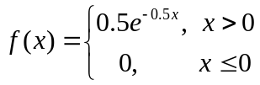，则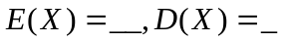
4．已知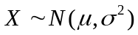,则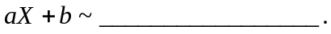
5．设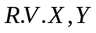满足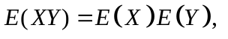则
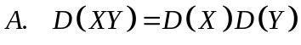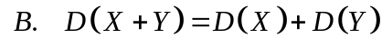
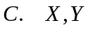独立。 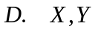不独立。
6．已知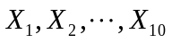独立同分布，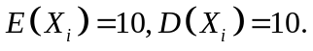令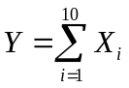，则由切比雪夫不等式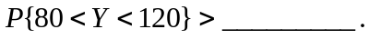
7．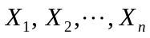为取自总体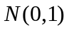的样本，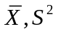分别为样本均值，样本方差，则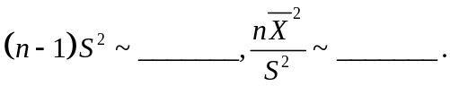
8．总体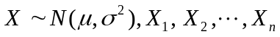为取自总体的样本,则的矩估计量为 .

